ГАЗРЫН ХАРИЛЦАА, БАРИЛГА, ХОТ БАЙГУУЛАЛТЫН ГАЗРЫН

06 ДУГААР САРЫН ҮЙЛ АЖИЛЛАГААНЫ ТОВЧ ТАЙЛАН

2019.06.20

***Газар зохион байгуулалтын төлөвлөлт, өмчлөлийн чиглэлээр:***

Нийтийн эзэмшлийн талбайд иргэд зохих зөвшөөрөлгүйгээр ашиглаж буй газрыг чөлөөлөх ажлыг 2017 оноос хэсэгчилсэн байдлаар зохион байгуулан ажиллаж байгаа бөгөөд Найрамдал хотхоны хэмжээнд иргэн, аж ахуйн нэгжээр өөрсдөөр нь чөлөөлүүлэх ажил хийгдэж нийт 33 обьектын газрыг чөлөөлсөн үр дүнтэй байна. Үүнд:

* 2017 онд 11 объектыг
* 2018 онд 12 объектыг
* 2019 оны 06 сарын 20-ны байдлаар 12 объектыг чөлөөлөөд байна. /гарааш 6, амбаар 2, контейнер 2, илүү барьсан хашаагаа татсан 2/

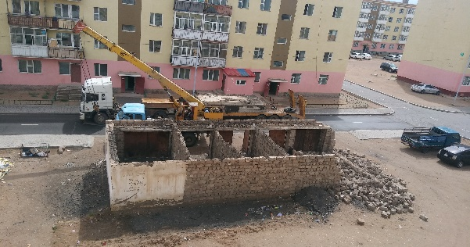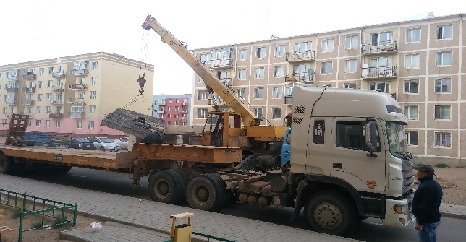

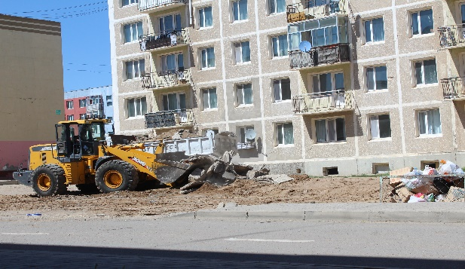

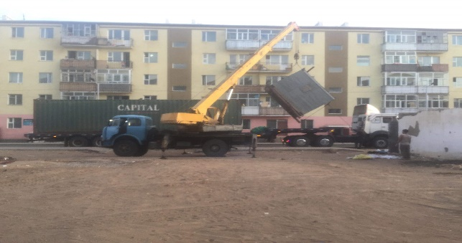

Засгийн Газрын 2019 оны 119 дүгээр тогтоолын дагуу иргэдээс газар өмчлөх хүсэлтийг хүлээн авч эхлээд байна. Үүнд:

* Сүмбэр суманд 2019 оны 06 дугаар сарын 10-ны өдрөөс 100 иргэний хүсэлт авч дууссан,
* Баянтал суманд 2019 оны 06 дугаар сарын 18-ны өдрөөс авч байна
* Шивээговь суманд 2019 оны 06 дугаар сарын 27-ны өдрөөс 50 иргэний хүсэлтийг тус тус хүлээн авах ажлыг зохион байгуулж байна.

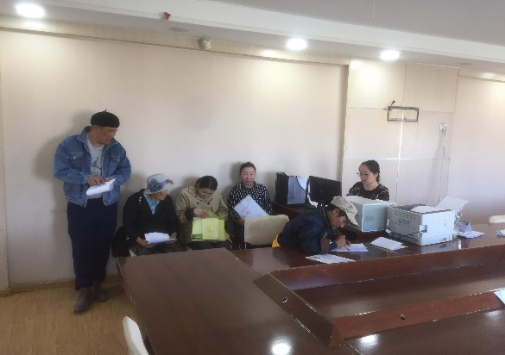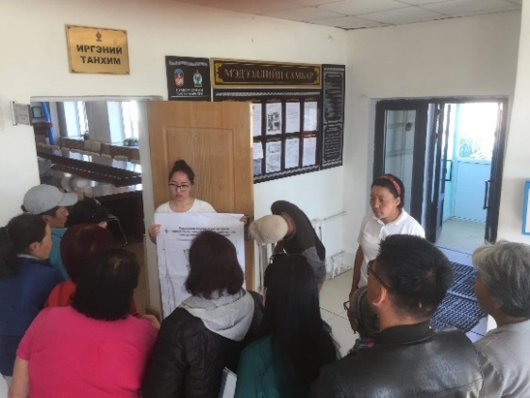

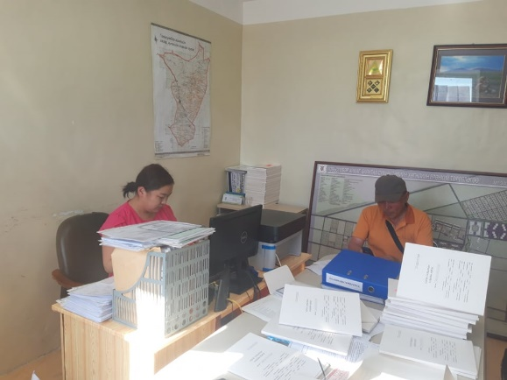

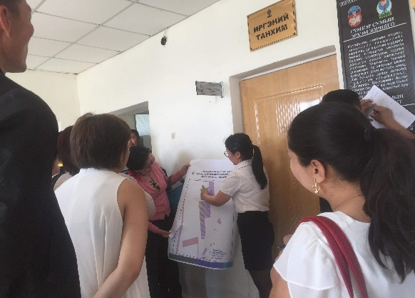

***Бүтээлч ажил:***

Аймгийн Боржигон наадмыг угтан аймгийн төвийн Найрамдал хотхоны гараашуудыг будах, дугаарлах ажлыг 2019 оны 06 сараас эхлүүлэн ажиллаж байна.

Найрамдал хотхоны хэмжээнд нийт 185 баригдсан гарааш байгаагаас 2019 оны 06 дугаар сарын 20-ны өдрийн байдлаар нийт 21 гараашийн хаалгыг нэг ижил өнгөөр, иргэдийн тусламжтайгаар будаад байна.

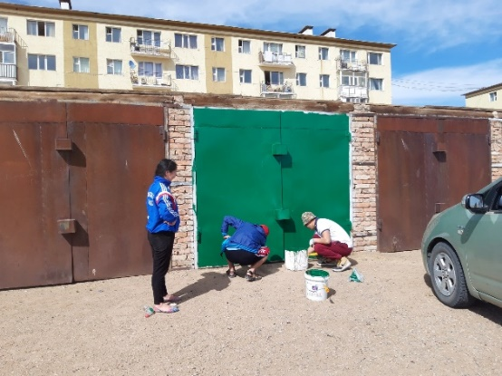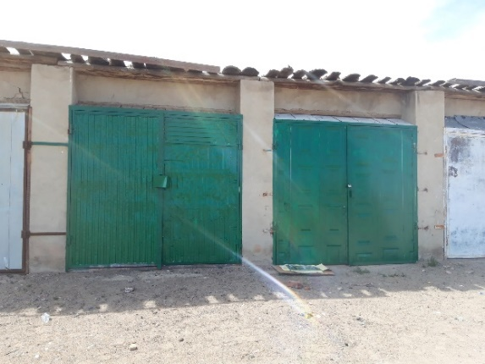

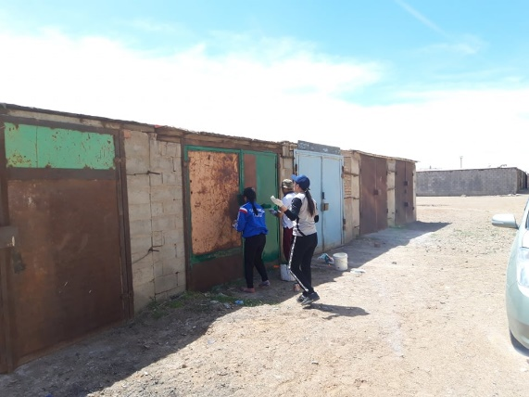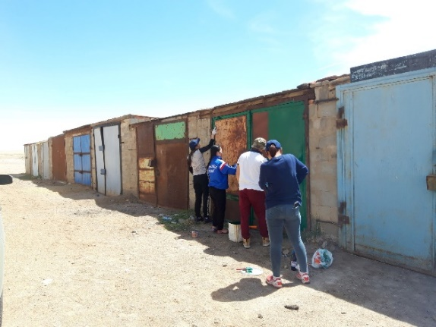

***Орлого төвлөрүүлэлт:***

Аймгийн ИТХ-ын 2018 оны 10 дугаар тогтоолоор 2019 онд газрын төлбөрийн орлого 163,8 сая төгрөг төвлөрүүлэхээр төлөвлөгөө батлагдсан бөгөөд 06 дугаар сарын 20-ны өдрийн байдлаар 102,2 сая төгрөг төвлөрүүлээд байгаа нь төлөвлөгөөтэй харьцуулахад 62.4%-ийн биелэлттэй байна. Үүнд:

* 32 аж, ахуйн нэгжээс – 88605730.3 төгрөг
* 86 иргэдээс – 7164260.2 төгрөг
* 18 төрийн байгууллагаас – 6491599.8 төгрөгийг тус тус төвлөрүүлээд байна.

**Барилга, хот байгуулалтын чиглэлээр**:

2019 оны хагас жилийн байдлаар 11 бүтээн байгуулалтын ажилд захиалагчийн техник хяналтыг хэрэгжүүлэн ажиллаж байна.

1. Сүмбэр сумын 1-р баг 0,525км “Автозам”-ын ажилд 2019.06.14-ний өдөр дотоодын хяналтын комисс ажиллаж, үамын асфальтан өнгөлгөөг зарим хэсэгт сайжруулах, баримт бичгийн бүрдэл хангах үүлэг даалгавар өгсөн.

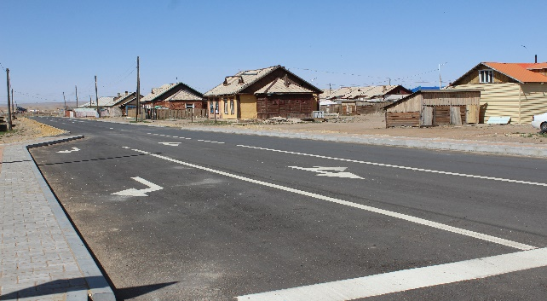

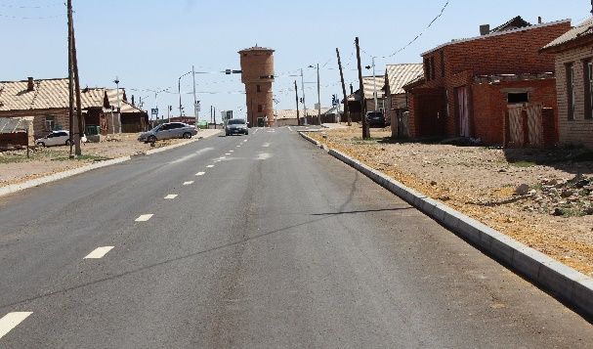

1. Сүмбэр сум, 1-р баг, Боржигины ӨЧ-4,5 уулзвар, гэрлэн дохионы ажлыг “Гэрэлтүүлэг” ХХК хийж гүйцэтгэн 2019.06.14-ний өдөр улсын комисс ажиллаж, байнгын ашиглалтад хүлээн авсан.

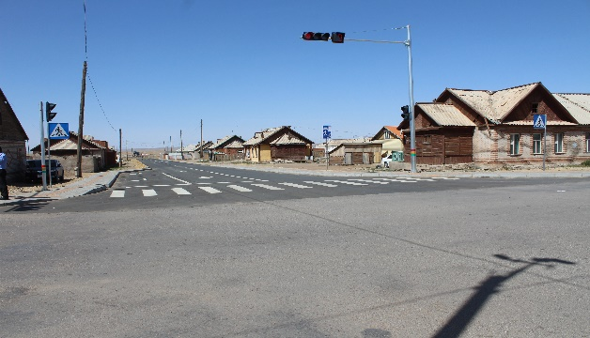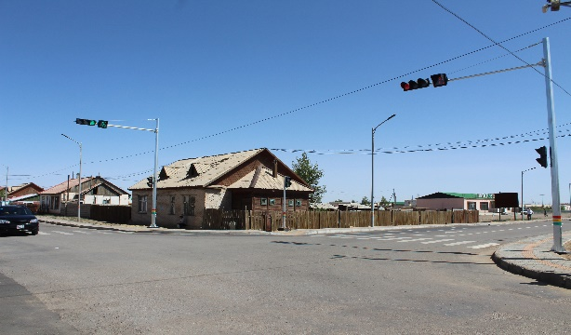

1. Сүмбэр сумын ЗДТГ-ын захиалгатай 6 дугаар цэцэрлэгийн гадна хашааны ажлыг орон нутгийн “Оч хийц” ХХК гүйцэтгэж байна. Хашааны суурь цутгах, хашаа угсрах, будгийн ажлыг хийж гүйцэтгээд байна.
2. Сүмбэр сум, 1-р сургуулийн биеийн талбайн тохижилтын ажлыг “Осо констракшн”ХХК хийж гүйцэтгэхээр ажил эхлэж талбайн тэгшилгээ, нягтруулалтын ажил хийгдээд байна. Ажлын гүйцэтгэл 10%-тай байна.

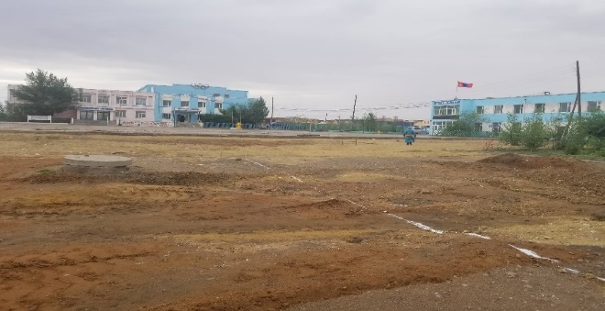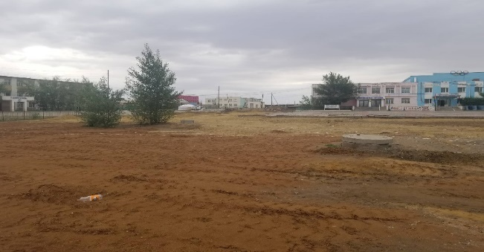

1. Боржигин чуулгын өмнөх талбайн тохижилтын ажлыг ОНХС хөрөнгөөр “Харвайн толгой” ХХК шалгарч ажлыг гүйцэтгэж, талбайн тэгшилгээ, нягтруулалт, замын боридюр суулгах ажил хийгдэж байна.

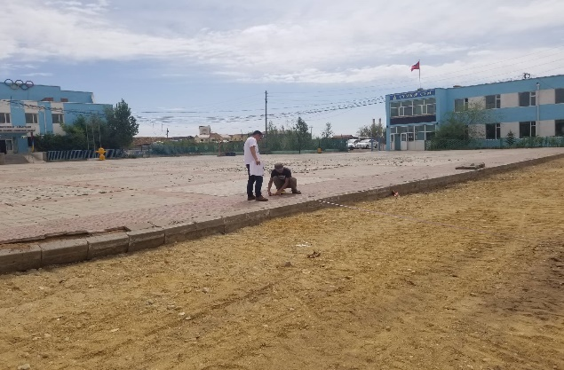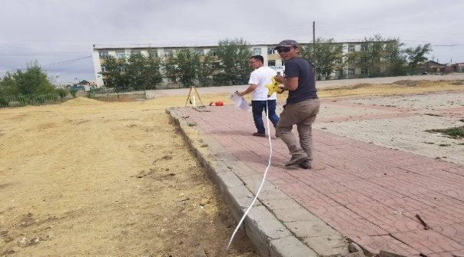

1. Сүмбэр сумын 1-р багт, 100 ортой эмнэлгийн барилгын ажлыг ЭМЯ-ны захиалагатайгаар “Тэргүүн чансаа” ХХК барилгын ажлыг гүйцэтгэхээр шалгарч, 2019.05.27-ний өдрийн байдлаар барилгын талбайд бэлтгэл ажлыг хангаж түр барилга байгууламж барьж, суурийн нүх ухсан байдалтай байна. Суурийн нүх ухах явцад ус илэрч, инженер геологийн байгууллага, зураг төслийн зохиогчийг газар дээр нь ирүүлж, асуудлыг шийдвэрлэх ажлыг зохион байгуулж байна. Мөн газрын даргын 2019.05.23-ний өдрийн албан бичгээр ажил эхлүүлэх үргэлжлүүлэх зөвшөөрөл авч, барилгын ажлыг гүйцэтгэх мэдэгдлийг хүргүүлээд байна.

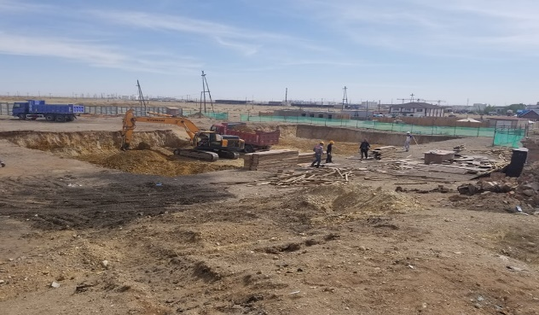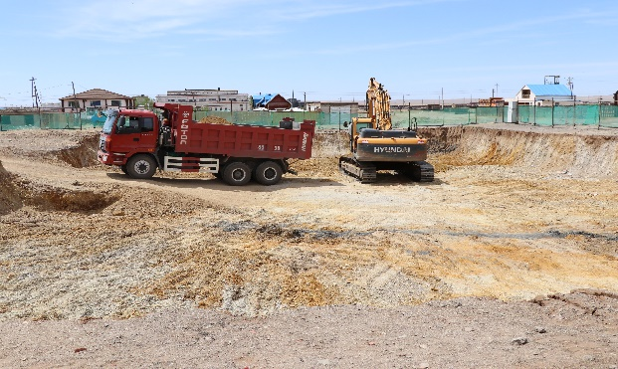

1. Сүмбэр сум, 1-р баг, 640 хүүхдийн суудалтай 2 дугаар сургуулийн барилгын ажлыг “Идэр чандмань” ХХК гүйцэтгэн, суурийн нүх ухах, бетон тэгшилгээний ажил хийгдэж, суурийн ажил хийгдэж байна. Суурийн арматур, бетоны ажлаас дээж авч шинжилгээнд хамруулан ажиллаж байна.
2. 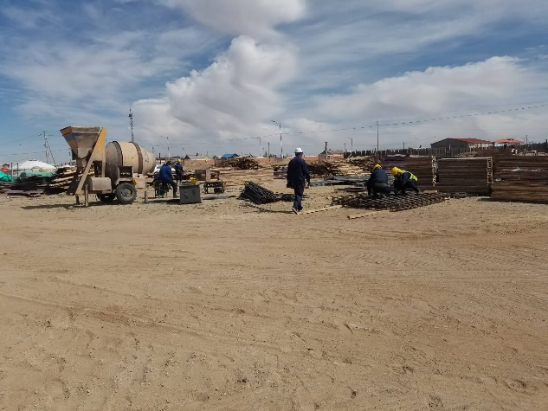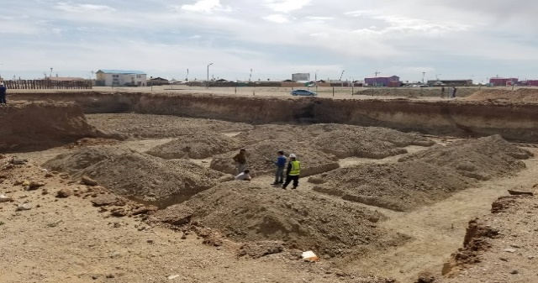
3. Сүмбэр сумын 3-р багт “Цэргийн алдар хөшөө”-ний тохижилтын ажлыг “Топ универсаль” ХХК үргэлжлүүлэн гүйцэтгэж байна. Хяналтын ажлын явцад хэмжилт хийж, зургаас зөрүүтэй, хэмжээ алдаж цутгаж эхэлсэн цутгалтын ажлыг зогсоож, хяналтын инженер зургийн дагуу хэмжилтийг хийж, цэгийг тогтоон өгсөн.

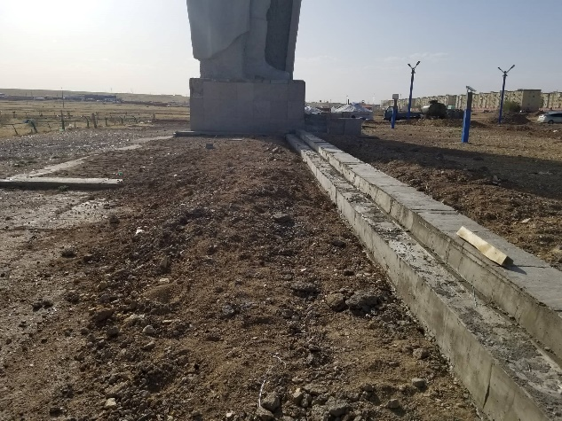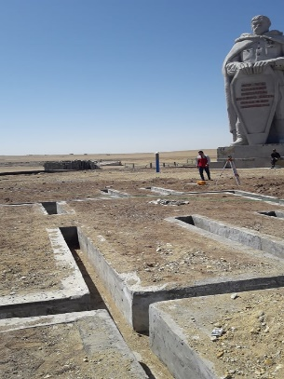

1. Сүмбэр сумын 3-р батг, Орон сууцны тоглоомын талбайн тохижилтын ажлыг “Си Эйч Си”ХХК гүйцэтгэж, усан оргилуурын газар шороо, арматурчлал, шугам сүлжээний ажлыг гүйцэтгэж байна. Ажил 30% хийгдээд байна.

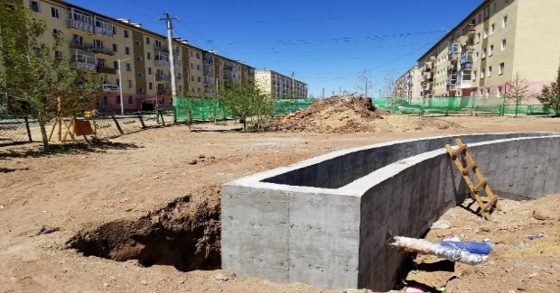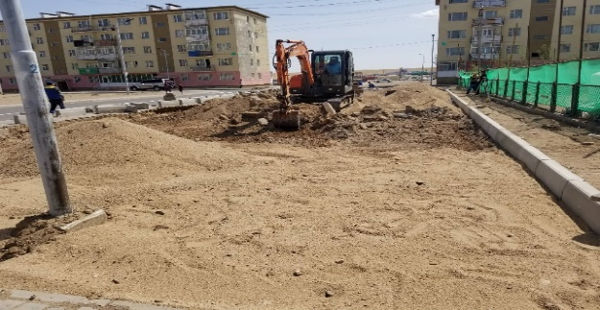

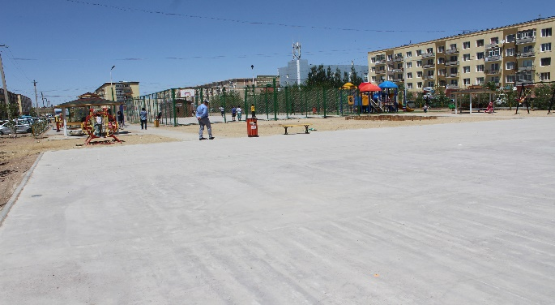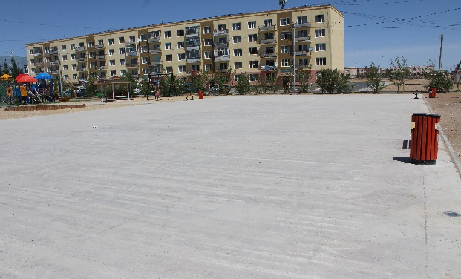11.Сүмбэр сумын 3,8-р байрны дундах тоглоомын талбайн тохижилтын ажлыг “ОСО-Констракшн” ХХК үргэлжлүүлэн гүйцэтгэж, дотоодын хяналтын комисс 2019.06.14-ний өдөр ажиллаж, баримт бичгийн бүрдэл хангах, сагсны талбайн бетон өнгөлгөө хийх, цахилгааны утас далдлах, элсэн талбайн элсийг шигшиж янзлах үүрэг даалгавар өгсөн.

ТАЙЛАН ХЯНАСАН: Газрын дарга Б.ОТГОНЧИМЭГ

ТАЙЛАН НЭГТГЭСЭН: ГУХ-ийн мэргэжилтэн Д.МИШЭЭЛ